实验十八、语言交互
一、实验目的：
1、了解如何在树莓派上使用音响和麦克风
2、熟悉科大讯飞语音包
二、实验内容：
1、语音播报
2、语音录制
3、语音匹配
三、实验仪器：
智能车（带麦克风和音响）、SD卡
四、实验原理：
树莓派上通过使用相应的库和工具来实现语音识别和语音合成技术，并适配了相应的硬件设备，从而实现了语音输入和输出的功能
- 实验步骤：

<1>准备环节:

1、先把SDK包导入树莓派测试文件中【以下代码是我用的路径，记得改 成你自己的路径或者和我用的相同】
2、然后把支持树莓派的动态库复制到系统目录，然后更新共享库的缓存【注意你的sdk所在路径需与下面的cp指令复制源路径对应】
sudo cp /home/pi/test/music/RaspberryPiSDK-master/Linux_voice_1.109/libs/RaspberryPi/libmsc.so /usr/local/lib/
更新共享库的缓存：sudo ldconfig
出现类似这种的报错，都是路径不对
3、再复制头文件到系统目录
sudo cp /home/pi/test/music/RaspberryPiSDK-master/Linux_voice_1.109/include/* /usr/local/include/
【报错】出现类似这种的报错，都是路径不对
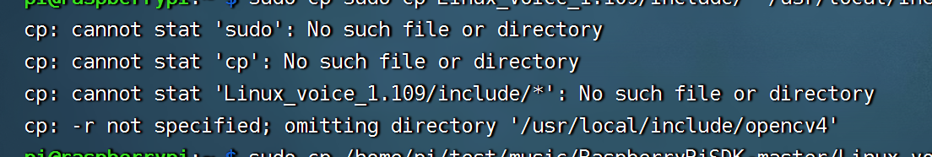

<2>语音播报
    - 进入编译文件所在路径
cd /home/pi/test/music/RaspberryPiSDK-master/Linux_voice_1.109/samples/tts_sample
根据需要对tts_sample.c文件进行修改，使他合成所需要的答案，记得保存
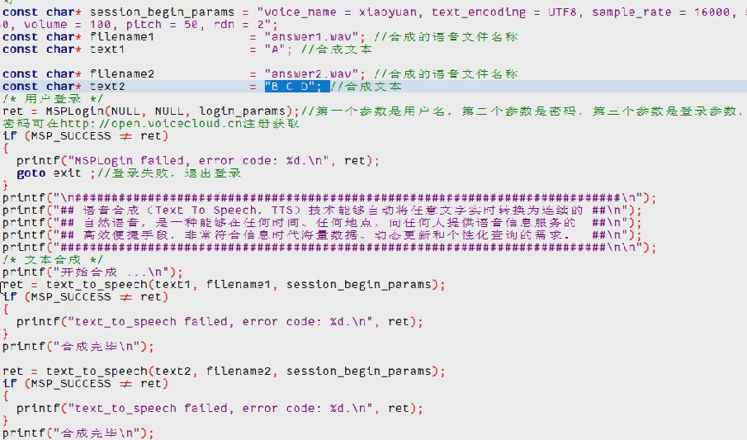
    - 初次使用需注释掉 32bit_make.sh文件中export一行
    - 编辑Makefile文件，将以下内容注释掉
#可根据实际需要修改，选择所需平台SDK，默认为x64或x86平台。
#ifdef LINUX64
#LDFLAGS := -L$(DIR_LIB)/x64
#else
#LDFLAGS := -L$(DIR_LIB)/x86
#endif
    - 编译32bit_make.sh，编译成功后会在SDK根目录下的bin目录下生成tts_sample
source 32bit_make.sh
【报错】出现该错误由于没有把支持树莓派的动态库或头文件复制到系统目录
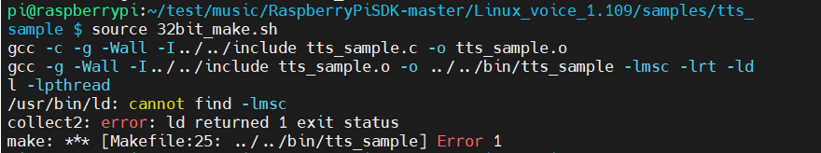
【解决】重复一中的2，3步
【结果】
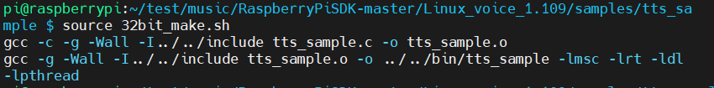

    - 进入SDK根目录下的bin目录，运行tts_sample，成功运行后会在同级目录下生成tts_sample.wav
cd /home/pi/test/music/RaspberryPiSDK-master/Linux_voice_1.109/bin
./tts_sample
【报错】./tts_sample运行文件时报错
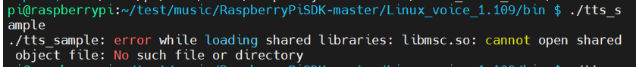
【原因】
1、程序无法加载共享库文件，可能是因为共享库文件不存在或者无法找到。
2、或者共享库文件所在的目录不在 $LD_LIBRARY_PATH 环境变量中，系统将无法找到它
【解决】
1、检查是否忘记更新共享库缓存：
sudo ldconfig
如果还是不行
2、将共享库文件所在的目录设置到 $LD_LIBRARY_PATH 环境变量中
（1）进入到该路径下
cd /home/pi/test/music/RaspberryPiSDK-master/Linux_voice_1.109/samples/tts_sample/
（2）编辑32bit_make.sh文件，将export LD_LIBRARY_PATH=$(pwd)/../../libs/Raspberry/这行取消注释
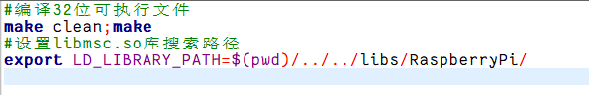

【结果】
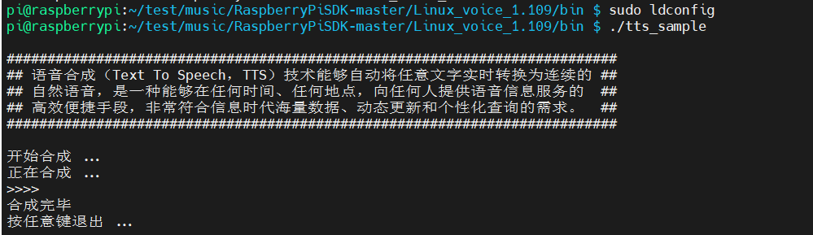

    - 调用aplay播报语音
aplay tts_sample.wav
<3> 语音录制
    - 在SDK根目录下的bin目录下的wav目录下录音
cd /home/pi/test/music/RaspberryPiSDK-master/Linux_voice_1.109/bin/wav
②列出可用的音频设备：arecord --list-devices
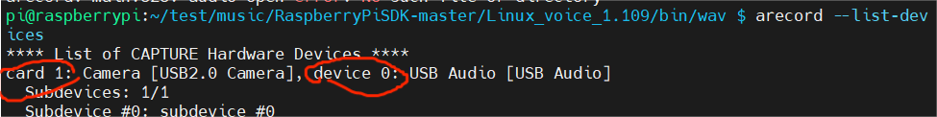
可得声卡号为1，设备号为0
进行录音：
sudo arecord -d 3 -r 16000 -c 1 -t wav -f S16_LE -D hw:1,0 iflytek02.wav
上述代码中-D hw:x,y x是card后面的值，y是device后面的值，-d后面的数字代表录音时间，iflytek02.wav是录制的音频

【报错】
【原因】arecord 命令没有找到正确的音频设备
【解决】
如上步骤检查可用音频设备
【结果】
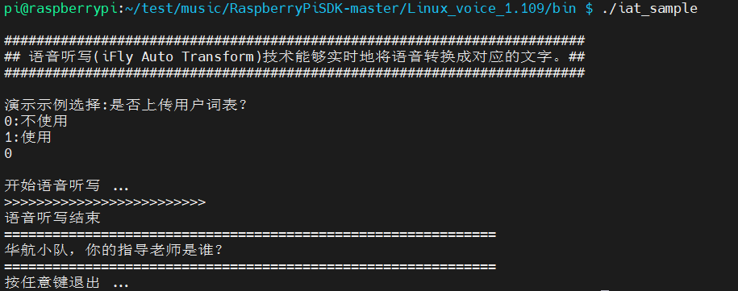

<4>语音匹配
    - 进入编译文件所在路径
cd /home/pi/test/music/RaspberryPiSDK-master/Linux_voice_1.109/samples/iat_sample/
根据需要对iat_sample.c文件进行修改，记得保存
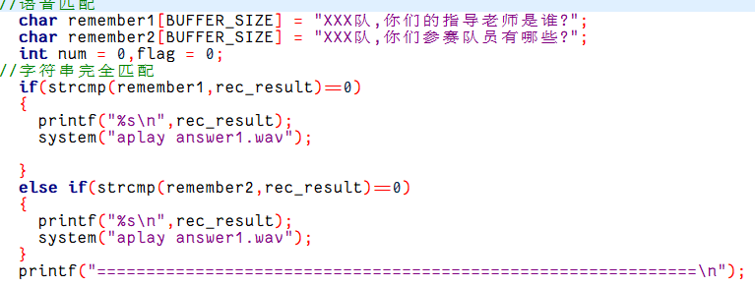

    - 初次使用需注释掉 32bit_make.sh文件中export一行
    - 编辑Makefile文件，将以下内容注释掉
#可根据实际需要修改，选择所需平台SDK，默认为x64或x86平台。
#ifdef LINUX64
#LDFLAGS := -L$(DIR_LIB)/x64
#else
#LDFLAGS := -L$(DIR_LIB)/x8
    - 编译32bit_make.sh，编译成功后会在SDK根目录下的bin目录下生成iat_sample
source 32bit_make.sh
    - 返回bin目录，执行iat_sample
cd /home/pi/test/music/RaspberryPiSDK-master/Linux_voice_1.109/bin/
./iat_sample
<5>遇到问题：
    - 播放声音太小
输入alsamixer
出现调节界面如下，就可以调节aplay声音播放大小了
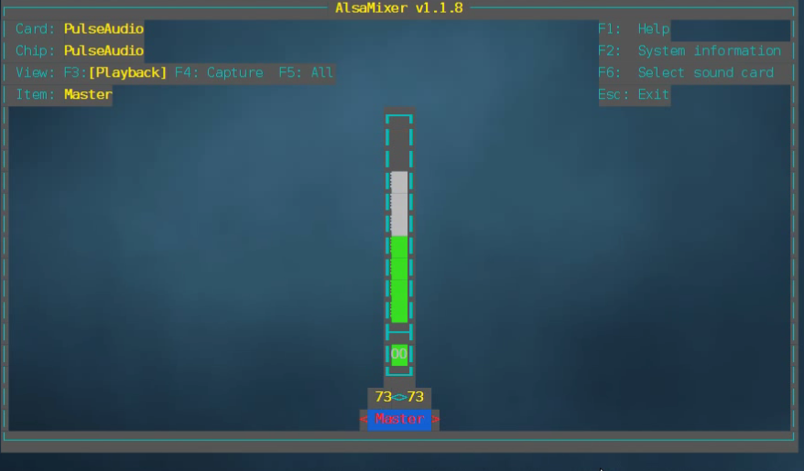
②树莓派麦克风不播放声音，可导入mp3文件测试树莓派音响设备是否正常
参考博客：https://blog.csdn.net/qq_38113006/article/details/103527571
若还是没声音，可单插3mm孔耳机到树莓派上看是否有声，没有则麦克风坏了需要换设备。

